Лабораторная работа 8. Работа с сетью

Полезные ссылки:

- JSON Formatter
- JSON - JavaScript | MDN
- FormData - Интерфейсы веб API | MDN
- Fetch API - Интерфейсы веб API | MDN
- Обработка ошибок, "try..catch"
- Введение: колбэки
- Промисы
- Цепочка промисов
- Promise API
- Async/await

Задание 1. Генерация данных
Перед тем как продолжать работу над проектом с задачами, необходимо создать тестовые данные на mockAPI.
- Зарегистрируйтесь на mockAPI
- Создайте проект tasks
- Затем необходимо создать New resource в соответствии с рисунком
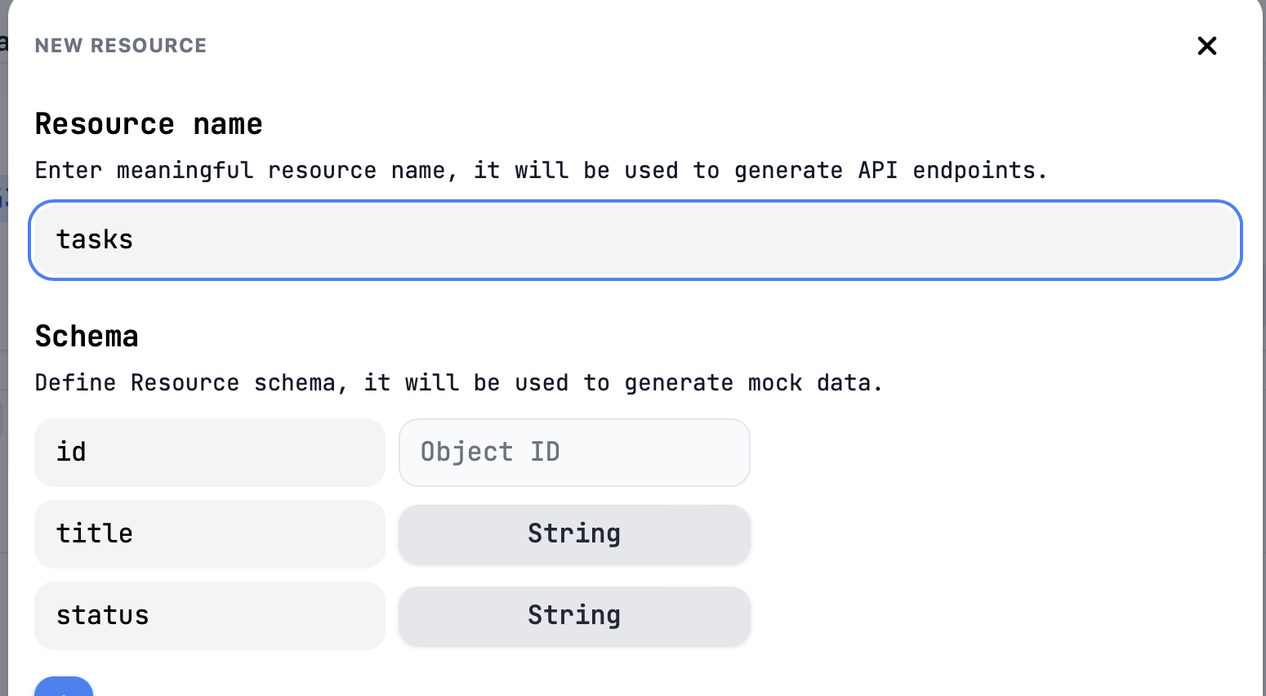
Потом нажимаете на Create. Форма закроется и вы увидите, что теперь у Вас будут сгенерированы данные. Но эти данные вам не подходят и их можно заменить.
- Необходимо нажать на Data.
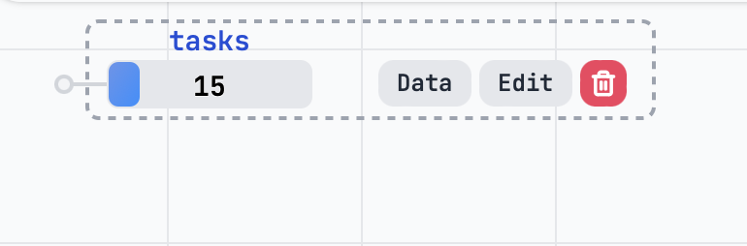
Откроется форма с данными. В поле Resource data можно внести свои данные и затем нажать на Update.
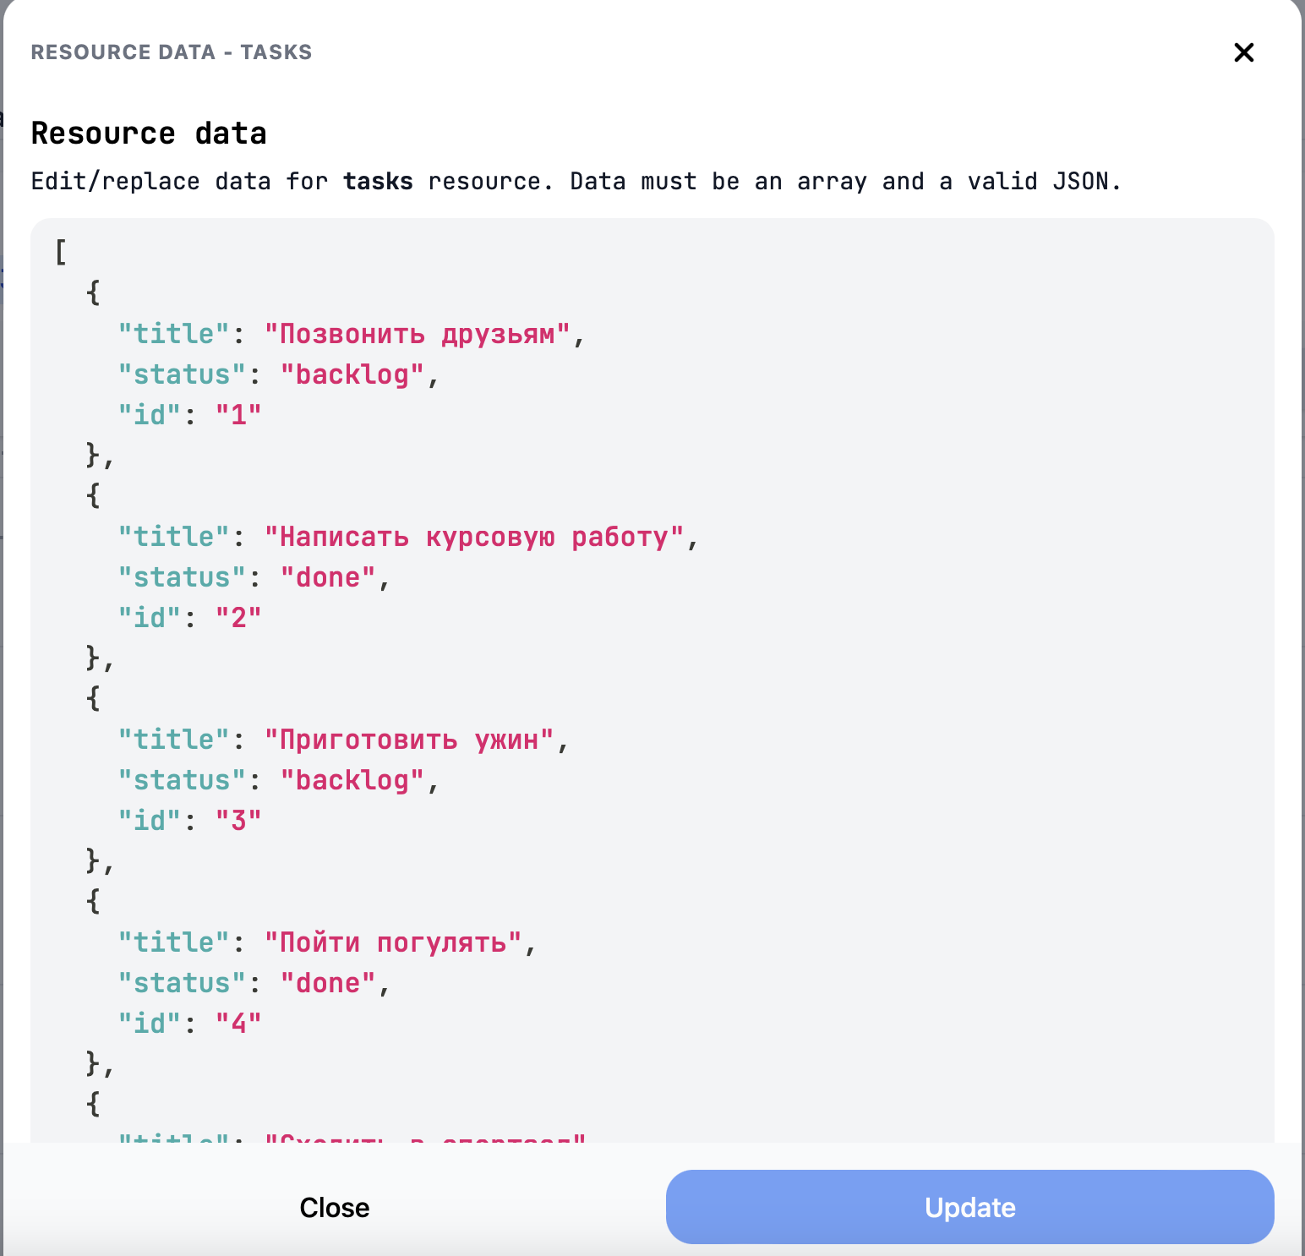

Задание 2. Работа с сетью.
- Создадим в файле const.js объект UserAction. Он будет использован для управления действиям пользователя. Этот объект определяет типы действий, которые пользователь может выполнять в приложении. Он служит в качестве перечисления, чтобы действия были централизованными и легко управляемыми. Это помогает избежать ошибок, связанных с использованием строковых значений, и упрощает добавление новых типов действий в будущем.

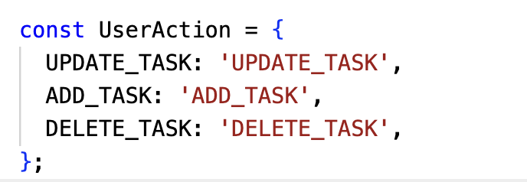
- UPDATE_TASK: Это действие указывает на обновление существующей задачи. Оно может включать изменение заголовка, статуса или другой информации задачи.
- ADD_TASK: Действие добавления новой задачи.
- DELETE_TASK: Действие удаления задачи. Используется, когда пользователь удаляет задачу из списка.
Создадим там же перечисление UpdateType
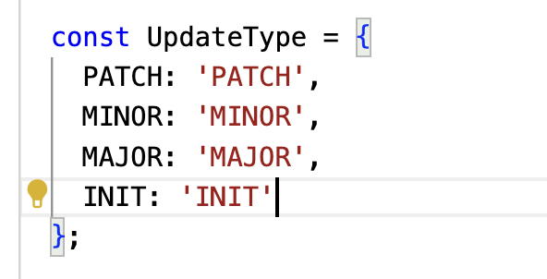
Перечисление UpdateType в приложении используется для управления различными уровнями обновлений данных и пользовательского интерфейса (UI).
UpdateType.INIT используется для инициализации данных при загрузке приложения или презентера. INIT указывает, что необходимо выполнить начальную загрузку и отрисовку интерфейса после получения данных с сервера.
PATCH используется для минимальных обновлений, таких как изменение одного свойства или части данных элемента. Это оптимальный способ обновления, когда нужно изменить только небольшой фрагмент интерфейса, не затрагивая остальные элементы.
MINOR используется, когда требуется обновить группу элементов или целый список, но не весь интерфейс. Обычно это связано с добавлением или удалением задачи, что требует перерисовки списка задач
MAJOR используется для значительных изменений в приложении, которые требуют полной перерисовки интерфейса или его значительной части. Это может включать переключение между режимами, изменения в фильтрации, сортировке или другие крупные изменения, затрагивающие интерфейс.
- Паттерн Наблюдатель вынесем в отдельный модуль - в папке framework добавим файл observable.js.

export default class Observable {

#observers = new Set();

addObserver(observer) {
this.#observers.add(observer);
}

removeObserver(observer) {
this.#observers.delete(observer);
}

_notify(event, payload) {
this.#observers.forEach((observer) => observer(event, payload));
}
}

- В папке framework/view создадим дополнительный модуль для работы с сетью api-service.js. Класс ApiService, предназначен для упрощения отправки HTTP-запросов к серверу.

export default class ApiService {

constructor(endPoint) {
this._endPoint = endPoint;
}

async _load({
url,
method = 'GET',
body = null,
headers = new Headers(),
}) {
const response = await fetch(
`${this._endPoint}/${url}`,
{ method, body, headers },
);
try {
ApiService.checkStatus(response);
return response;
} catch (err) {
ApiService.catchError(err);
}
}

static parseResponse(response) {
return response.json();
}

static checkStatus(response) {
if (!response.ok) {
throw new Error(`${response.status}: ${response.statusText}`);
}
}

static catchError(err) {
throw err;
}
}

- В папке src Создадим класс для работы с API задач tasks-api-service.js. Реализуем наследования от класса ApiService. В класс добавим методы для получения и обновления задачи.

import ApiService from './framework/view/api-service.js';

const Method = {
GET: 'GET',
PUT: 'PUT',
POST: 'POST',
DELETE: 'DELETE',
};

export default class TasksApiService extends ApiService {
get tasks() {
return this._load({url: 'tasks'})
.then(ApiService.parseResponse);
}

}

- Добавим модуль TasksApiService в точке входа: добавим импорт модуля, создадим экземпляр, передадим его в модель задач и попробуем получить задачи с сервера. В файле main.js добавим ссылку на сервер и отправим данные в taskModel.
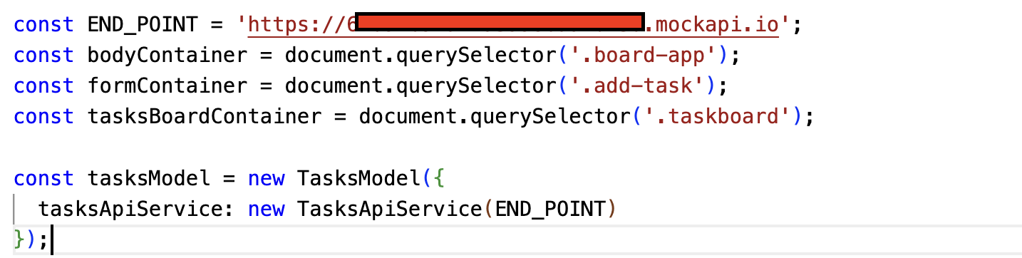
В taskModel.js добавьте конструктор

#tasksApiService = null;
#boardtasks = [];

constructor({tasksApiService}) {

this.#tasksApiService = tasksApiService;

this.#tasksApiService.tasks.then((tasks) => {
console.log(tasks);
});
}

Запустите приложение и отследите вывод данных в консоль.
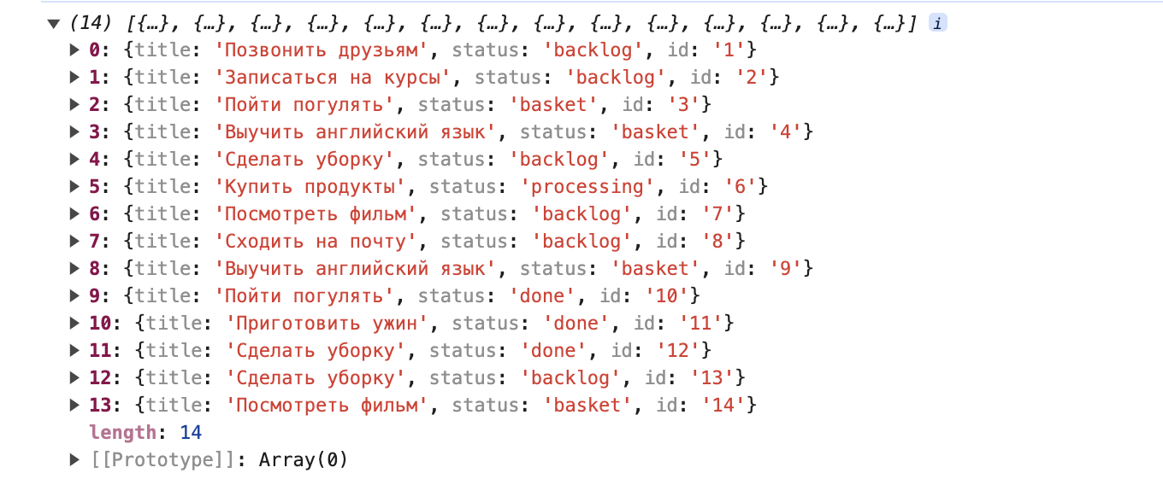
- Отрефакторим инициализацию приложения. Удалим моковые данные. Создадим метод для инициализации модели и запишем данные в модель после получения с сервера. В task-model.js добавим метод init()

async init() {
try {
const tasks = await this.#tasksApiService.tasks;
this.#boardtasks = tasks;
} catch(err) {
this.#boardtasks = [];
}
}

При запуске приложения, данные приходят, но не отображаются, потому что модель не уведомляет наблюдателей, что данные пришли.
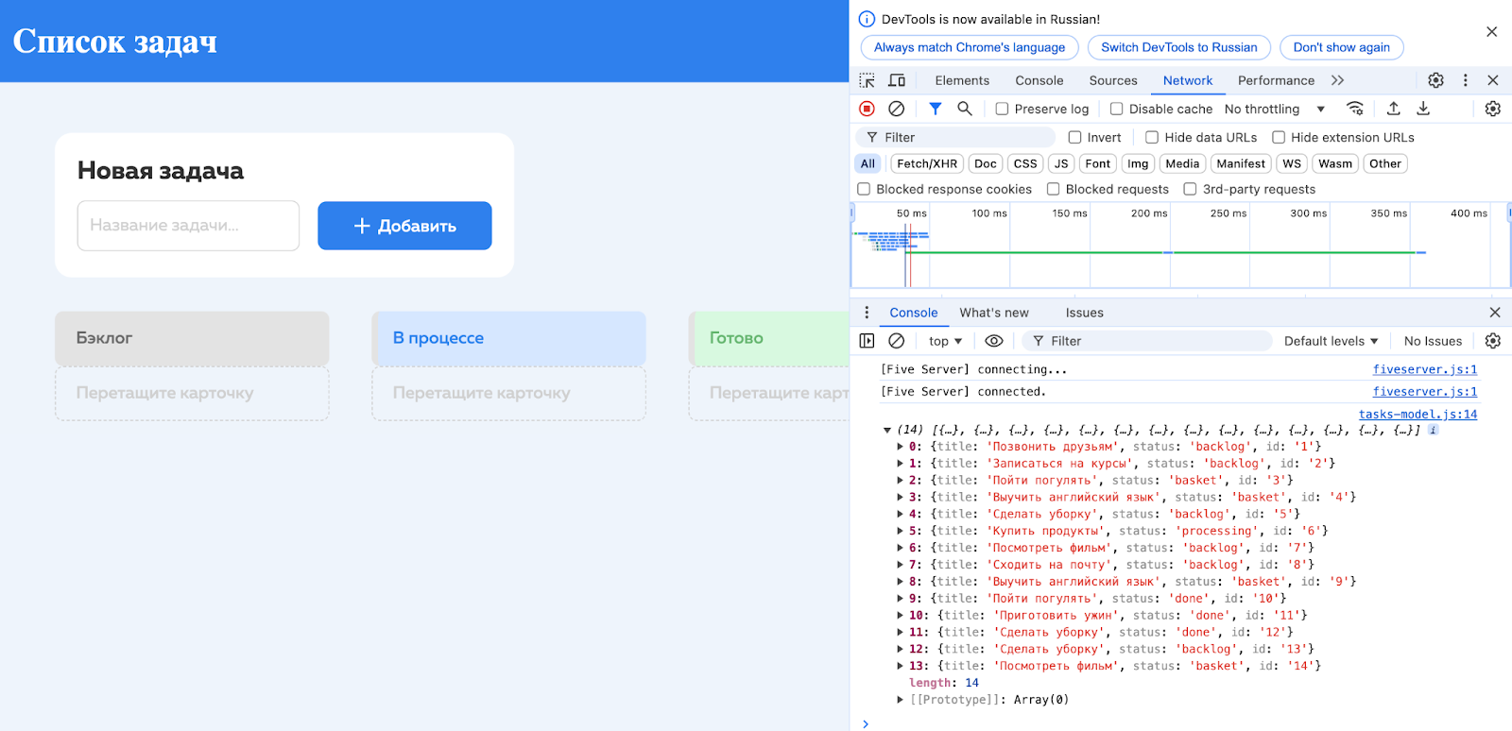

Обучим модель уведомлять о новых данных.
- В task-model.js добавим наследование класса Observable
import Observable from '../framework/observable.js';
import { generateId } from '../utils.js';
import { UserAction } from '../const.js';

export default class TasksModel extends Observable{
#tasksApiService = null;
#boardtasks = [];

constructor({tasksApiService}) {
super();
this.#tasksApiService = tasksApiService;

this.#tasksApiService.tasks.then((tasks) => {
console.log(tasks);
});
}

get tasks() {
return this.#boardtasks;
}

async init() {
try {
const tasks = await this.#tasksApiService.tasks;
this.#boardtasks = tasks;
} catch(err) {
this.#boardtasks = [];
}
this._notify(UpdateType.INIT);
}

Уберите лишний код от паттерна Наблюдатель в модели задачи.

Обучим презентер слушать событие init. Измените метод init в презентере.

async init() {
await this.#tasksModel.init();
this.#clearBoard();
this.#renderBoard();

}

Запустим приложение и проверим отображаются ли данные с сервера.

Задание 3. Добавление новой задачи и отправка данных на сервер

- Добавьте метод addTask в Task sApiService
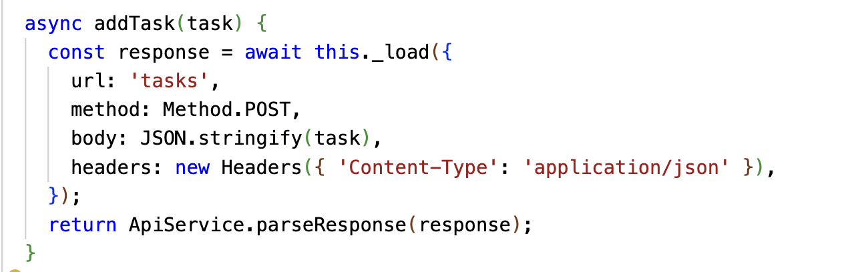
- Обновите TasksModel для добавления новой задачи.
async addTask(title) {
const newTask = {
title,
status: 'backlog',
id: generateId(),
};
try {
const createdTask = await this.#tasksApiService.addTask(newTask);
this.#boardtasks.push(createdTask);
this._notify(UserAction.ADD_TASK, createdTask);
return createdTask;
} catch (err) {
console.error('Ошибка при добавлении задачи на сервер:', err);
throw err;
}
}
- Измените логику при добавления задачи в TasksBoardPresenter.
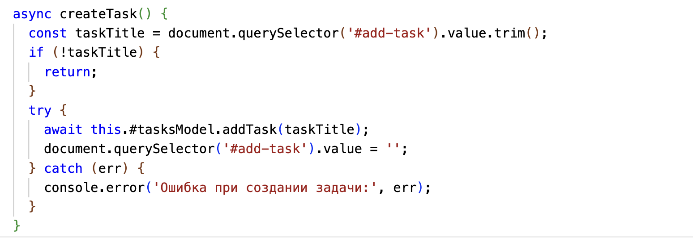
- Проверьте, что новая задача добавляется, и данные на сервере обновляются.
- Необходимо отрефакторить метод изменения модели в презентере в зависимости от события
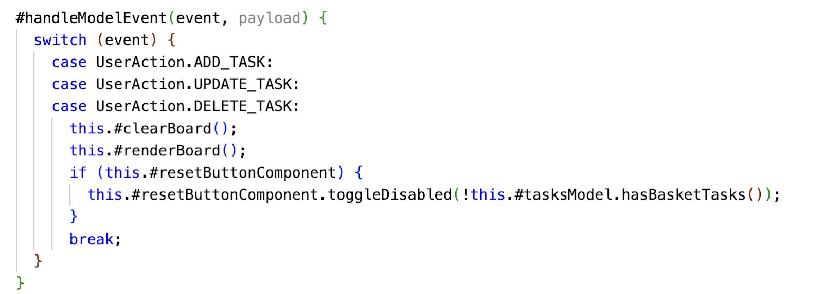

Задание 4. Обновление данных о статусе задаче

- Создадим метод updateTask в TasksApiService.
async updateTask(task) {
const response = await this._load({
url: `tasks/${task.id}`,
method: Method.PUT,
body: JSON.stringify(task),
headers: new Headers({'Content-Type': 'application/json'}),
});

const parsedResponse = await ApiService.parseResponse(response);

return parsedResponse;
}
- Изменим метод updateTaskStatus в TasksModel.
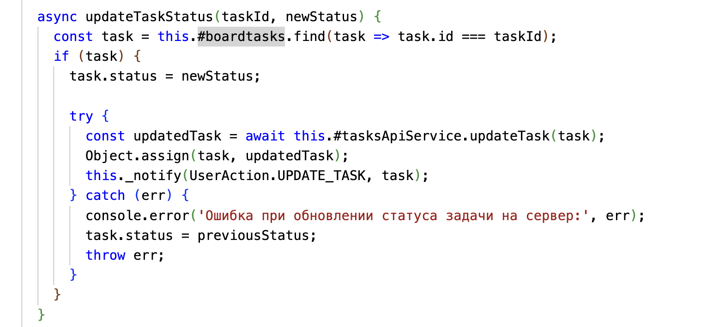
- Дополните соответствующий метод в презентере
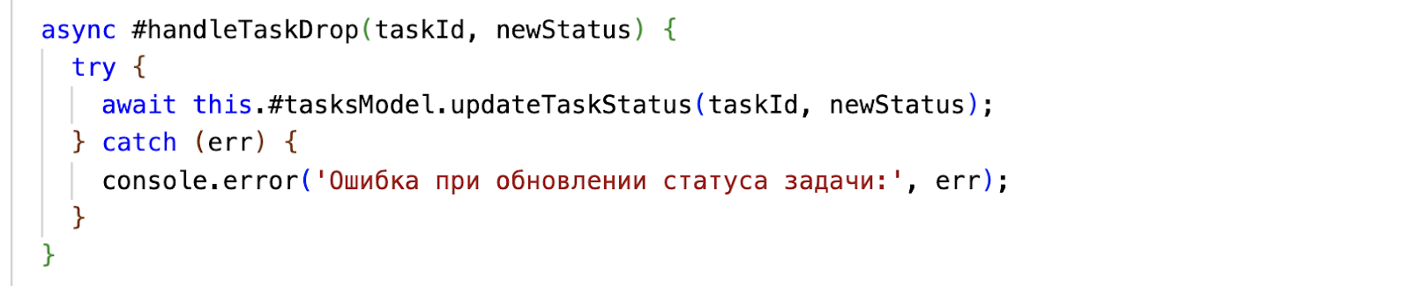
- Проверьте, что при перемещении задачи ее статус обновляется на сервере.

Задача 5. Удаление задач из корзины и отправка данных на сервер

- Добавьте метод deleteTask в TasksApiService.
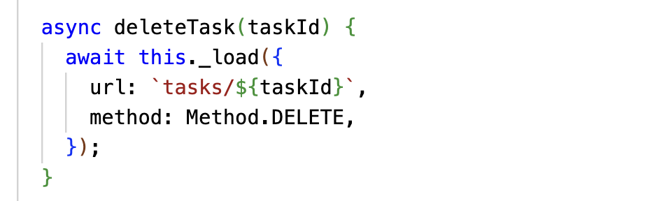
- Обновите метод clearBasketTasks в TasksModel.
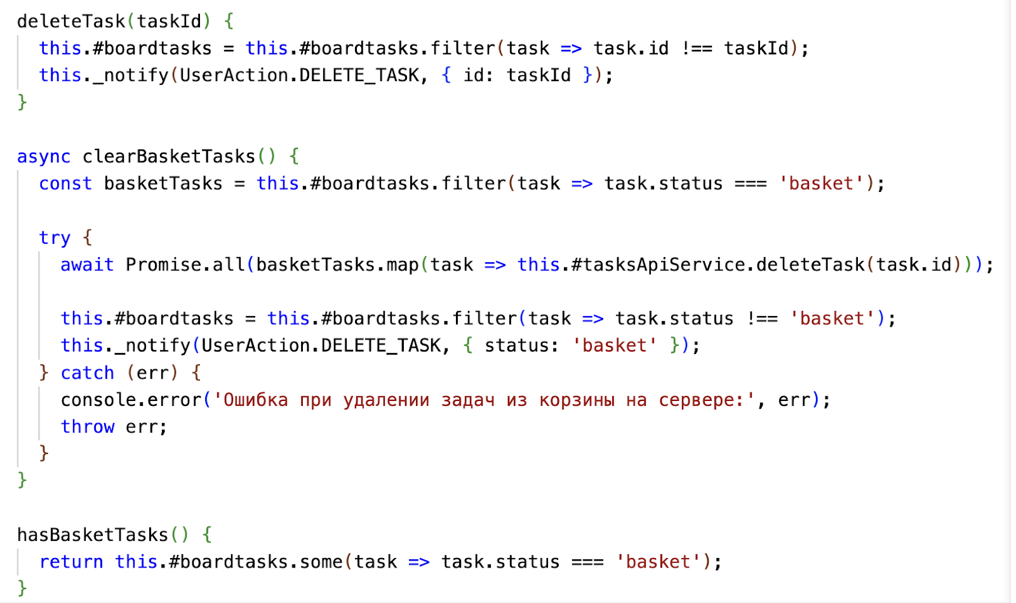
- В презентере измените соответствующий метод

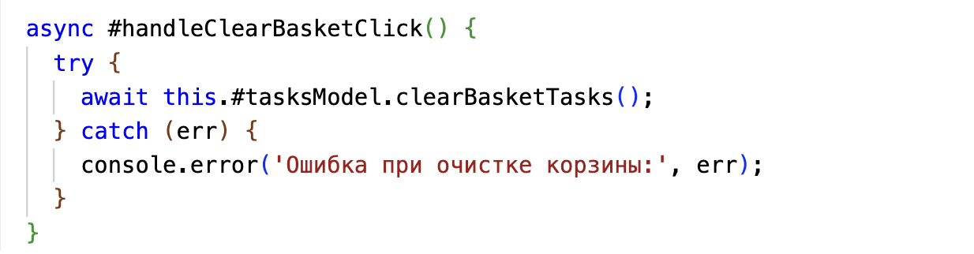

- Проверьте, что задачи корректно удаляются с сервера при очистке корзины.

Задание 6. Индикатор загрузки

- Создайте компонент загрузки LoadingViewComponent
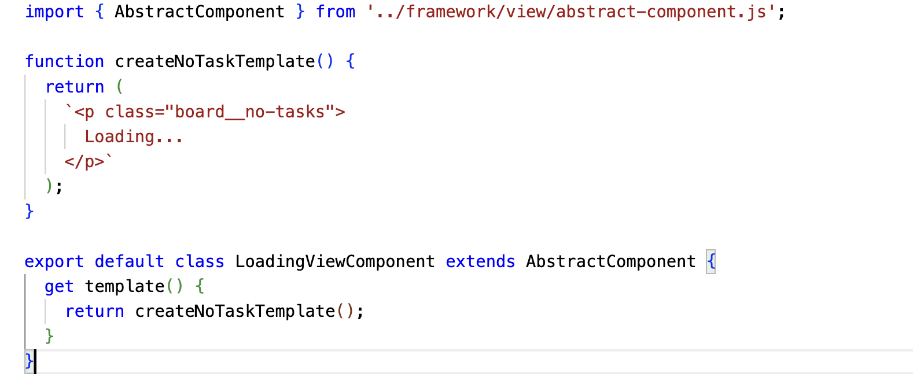
- Используйте данный компонент, чтобы в ожидании данных от сервера, сначала отображался данный компонент.

